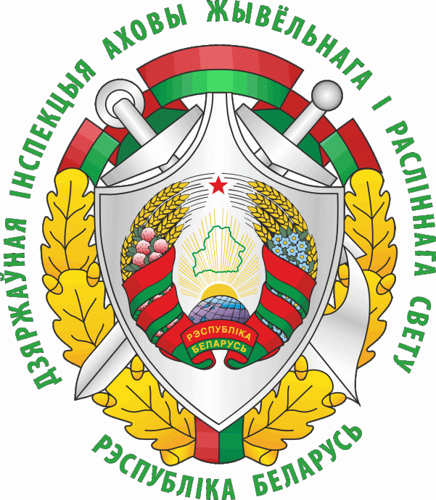
Специальное комплексное мероприятие «Охота»
Что стоит за специальным комплексным мероприятием «Охота» и почему оно важно для каждого, кто выходит в угодья?
Мядельская межрайонная инспекция охраны животного и растительного мира сообщает о проведении специального комплексного мероприятия «Охота» – это планомерная работа инспекторов непосредственно в угодьях в период наиболее активной охотничьей поры. Работа в рамках СКМ «Охота» строится по нескольким направлениям одновременно – именно поэтому мероприятие называется комплексным.
Полевые мероприятия по угодьям. Инспекторы выходят в охотничьи угодья – в том числе в выходные и праздничные дни, когда нагрузка на угодья максимальна. Проверяются как организованные коллективные охоты, так и одиночные охотники: из засады, с подхода, на пушного зверя, на пернатую дичь – словом, все формы законной охоты, где может возникнуть соблазн «срезать угол».
Проверка документов. У каждого участника охоты проверяются охотничья путёвка, разрешение и охотничья путёвка к разрешению, документы на право ношения и хранения оружия. Отдельное внимание – соответствию добычи тому, что разрешено: вид, пол, возраст животного, установленные нормы изъятия. Здесь мелочей нет.
Контроль орудий и способов охоты. Инспекторы проверяют, какие патроны заряжены, какое оружие используется, соблюдаются ли ограничения, установленные пользователем охотничьих угодий. Проверяется и соблюдение Правил безопасности при проведении охоты.
Выявление фактов незаконной охоты. Это ядро мероприятия. Речь идёт о добыче без надлежащего разрешения, в запрещённых местах, в запретное время, запрещёнными орудиями, запрещёнными способами и в запрещённые сроки. Именно на выявление и пресечение таких фактов направлены основные усилия инспекторов в период СКМ «Охота».
Профилактическая работа. Инспекторы не только проверяют, но и разъясняют. Встречи с пользователями охотничьих угодий, егерской службой, охотничьими коллективами, беседы с охотниками – всё это часть большой профилактики, которая помогает предотвратить нарушение до того, как оно случится.
Взаимодействие со смежными службами. Мероприятие проводится в тесном контакте с органами внутренних дел, лесхозами, другими заинтересованными службами. Только совместная работа даёт результат – особенно когда речь идёт о серьёзных нарушениях.
Цель мероприятия проста и честна: чтобы у законопослушного охотника была спокойная и красивая охота, а у браконьера – не было ни единого шанса.
Инспекция работает не против охотников, а вместе с ними – за порядок в угодьях, за сохранение охотничьих ресурсов и за то, чтобы эта традиция жила и дальше.
Инспекция предупреждает! Незаконная охота (без надлежащего разрешения, в запрещённых местах, в запретное время, запрещёнными орудиями, запрещёнными способами, в запрещённые сроки) влечёт:
административную ответственность – штраф от 10 до 30 базовых величин с лишением права охоты;
уголовную – штраф, лишение свободы на срок до 6 лет с лишением права охоты;
гражданско-правовую – возмещение вреда, причинённого окружающей среде.
Незаконные перемещение (транспортировка) или разделка диких животных, относящихся к объектам охоты, в том числе погибших, или их частей влекут административную (штраф от 20 до 30 базовых величин) или уголовную ответственность (штраф, лишение свободы на срок до 4 лет с лишением права занимать определённые должности или заниматься определённой деятельностью).
Пусть этот сезон будет щедрым на трофеи, но скупым на происшествия.
Если у Вас имеется информация о готовящемся или совершаемом правонарушении природоохранного законодательства не будьте равнодушным – сообщите о таком правонарушении по круглосуточному телефону доверия Государственной инспекции: 8(017) 390 00 00 или 8(033) 333 60 00.
Мядельская МРИ

